2a.

Giỏ hàng trên một trang mua bán trực tuyến được bắt đầu với trạng thái là rỗng (không có món hàng nào). Khi bạn chọn một sản phẩm thì nó sẽ được đưa vào giỏ hàng. Bạn cũng có thể bỏ chọn các món hàng trong giỏ hàng. Khi bạn quyết định mua hàng, thì sẽ xuất hiện màn hình tổng hợp các món hàng đang có trong giỏ cùng với thông tin về giá tiền, số lượng và tổng tiền của giỏ hàng, để cho bạn xác nhận xem đúng hay chưa. Nếu bạn thấy số lượng hàng và giá tiền OK thì bạn sẽ được chuyển sang trang thanh toán. Ngược lại bạn sẽ quay lại trang mua hàng (lúc này bạn có thể bỏ chọn các món hàng bạn muốn bỏ bớt).

Yêu cầu: a. Đưa ra sơ đồ trạng thái - state diagram – cho thấy các trạng thái/states và sự chuyển tiếp/transition khác. Xác định test case – một loạt các trạng thái – bao phủ toàn bộ các chuyển tiếp.

State Diagram  
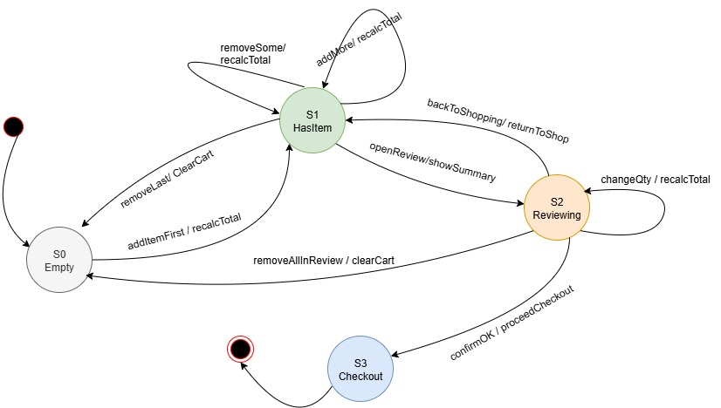

**States:**

**Có 4 state chính:**

**S0 Empty**: giỏ hàng rỗng.

**S1 HasItem**: đang mua sắm.

**S2 Reviewing**: màn hình tổng hợp (xem danh sách + giá + SL + tổng tiền; có thể chỉnh).

**S3 Checkout**: chuyển sang trang thanh toán.

**Events ( & Action**

E1 addItemFirst: thêm món đầu tiên - /recalcTotal.

E2 addMore: thêm thêm món - /recalcTotal.

E3 removeSome (khi còn món) - /recalcTotal.

E4 removeLast (xóa hết) - /clearCart.

E5 openReview: mở màn hình tổng hợp để review - /showSummary.

E6 changeQty: thay đổi số lượng/giá trị tại màn hình tổng hợp - /recalcTotal.

E7 backToShopping: không OK, quay lại mua tiếp - /returnToShop.

E8 removeAllInReview: xóa hết trong màn hình tổng hợp - /clearCart.

E9 confirmOK: xác nhận - /proceedCheckout

**Bảng chuyển trạng thái**

|  |  |  |  |
| --- | --- | --- | --- |
| **Trạng thái hiện tại** | **Sự kiện (Event)** | **Hành động/Kết quả** | **Trạng thái kế tiếp** |
| **Start** | — | — | **S0 – Empty** |
| **S0 – Empty** | addItemFirst | /recalcTotal | **S1 – HasItem** |
| **S1 – HasItem** | addMore | /recalcTotal | **S1 – HasItem** |
| **S1 – HasItem** | removeSome | /recalcTotal | **S1 – HasItem** |
| **S1 – HasItem** | removeLast | /clearCart | **S0 – Empty** |
| **S1 – HasItem** | openReview | /showSummary | **S2 – Reviewing** |
| **S2 – Reviewing** | changeQty | /recalcTotal | **S2 – Reviewing** |
| **S2 – Reviewing** | backToShopping | /returnToShop | **S1 – HasItems** |
| **S2 – Reviewing** | removeAllInReview | /clearCart | **S0 – Empty** |
| **S2 – Reviewing** | confirmOK | /proceedCheckout | **S3 – Checkout** |
| **S3 – Checkout** | — | — | **End** |

**S1** sự kiện dẫn đến: addItemFirst, addMore, removeSome, backToShopping.

**S0** sự kiện dẫn đến: removeLast, removeAllInReview.

**S2** sự kiện dẫn đến: openReview.

**S3** sự kiện dẫn đến: confirmOK.

**Test Case bảng chuyển trạng thái**

* **Có 9 test case sau:**

|  |  |  |  |  |
| --- | --- | --- | --- | --- |
| **Test-case** | **Start state** | **Input (Event)** | **Output/Action** | **Finish state** |
| **TC1** | S0 | addItemFirst | /recalcTotal | S1 |
| **TC2** | S1 | addMore | /recalcTotal | S1 |
| **TC3** | S1 | removeSome | /recalcTotal | S1 |
| **TC4** | S1 | removeLast | /clearCart | S0 |
| **TC5** | S1 | openReview | /showSummary | S2 |
| **TC6** | S2 | changeQty | /recalcTotal | S2 |
| **TC7** | S2 | backToShopping | /returnToShop | S1 |
| **TC8** | S2 | removeAllInReview | /clearCart | S0 |
| **TC9** | S2 | confirmOK | /proceedCheckout | S3 |

***Mức phủ trạng thái:***

* ***P1: S0 – S1 - S2 – S3***
* ***P2: S1 – S0***

***Mức phủ chuyển trạng thái:***

|  |  |  |  |  |
| --- | --- | --- | --- | --- |
| ***STT*** | ***Chuyển trạng thái*** | ***Sự kiện (Event)*** | ***Hành động / Kết quả*** | ***Test case tương ứng*** |
| ***1*** | ***Start → S0 (Empty)*** | ***—*** | ***—*** | ***default*** |
| ***2*** | ***S0 → S1 (HasItems)*** | ***addItemFirst*** | ***/recalcTotal*** | ***TC1*** |
| ***3*** | ***S1 → S1*** | ***addMore*** | ***/recalcTotal*** | ***TC2*** |
| ***4*** | ***S1 → S1*** | ***removeSome*** | ***/recalcTotal*** | ***TC3*** |
| ***5*** | ***S1 → S0*** | ***removeLast*** | ***/clearCart*** | ***TC4*** |
| ***6*** | ***S1 → S2*** | ***openReview*** | ***/showSummary*** | ***TC5*** |
| ***7*** | ***S2 → S2*** | ***changeQty*** | ***/recalcTotal*** | ***TC6*** |
| ***8*** | ***S2 → S1*** | ***backToShopping*** | ***/returnToShop*** | ***TC7*** |
| ***9*** | ***S2 → S0*** | ***removeAllInReview*** | ***/clearCart*** | ***TC8*** |
| ***10*** | ***S2 → S3 (Checkout)*** | ***confirmOK*** | ***/proceedCheckout*** | ***TC9*** |
| ***11*** | ***S3 → End*** | ***—*** | ***(hoàn tất mua hàng)*** | ***TC10*** |

***Mức phủ sự kiện:***

|  |  |  |  |  |  |
| --- | --- | --- | --- | --- | --- |
| ***STT*** | ***Sự kiện (Event)*** | ***Mô tả*** | ***Hành động*** | ***Trạng thái liên quan*** | ***Test Case*** |
| ***Q1*** | ***addItemFirst*** | ***thêm sản phẩm đầu tiên*** | ***/recalcTotal*** | ***S0 → S1*** | ***TC1*** |
| ***Q2*** | ***addMore*** | ***thêm nhiều sản phẩm*** | ***/recalcTotal*** | ***S1 → S1*** | ***TC2*** |
| ***Q3*** | ***removeSome*** | ***bỏ bớt sản phẩm*** | ***/recalcTotal*** | ***S1 → S1*** | ***TC3*** |
| ***Q4*** | ***removeLast*** | ***bỏ hết sản phẩm*** | ***/clearCart*** | ***S1 → S0*** | ***TC4*** |
| ***Q5*** | ***openReview*** | ***xem màn hình tổng hợp*** | ***/showSummary*** | ***S1 → S2*** | ***TC5*** |
| ***Q6*** | ***changeQty*** | ***thay đổi số lượng*** | ***/recalcTotal*** | ***S2 → S2*** | ***TC6*** |
| ***Q7*** | ***backToShopping*** | ***quay lại mua hàng*** | ***/returnToShop*** | ***S2 → S1*** | ***TC7*** |
| ***Q8*** | ***removeAllInReview*** | ***xóa hết trong tổng hợp*** | ***/clearCart*** | ***S2 → S0*** | ***TC8*** |
| ***Q9*** | ***confirmOK*** | ***xác nhận thanh toán*** | ***/proceedCheckout*** | ***S2 → S3*** | ***TC9*** |

***Mức phủ đường cơ bản:***

|  |  |  |  |
| --- | --- | --- | --- |
|  | ***Mô tả đường nghiệp vụ*** | ***Chuỗi trạng thái*** | ***Ý nghĩa / Tình huống thực tế*** |
| ***BP1*** | ***Mua thành công*** | ***S0 → S1 → S2 → S3*** | ***Người dùng thêm hàng, xem tổng hợp, thanh toán*** |
| ***BP2*** | ***Không xác nhận, quay lại mua*** | ***S0 → S1 → S2 → S1*** | ***Người dùng vào tổng hợp nhưng quay lại chỉnh sửa*** |
| ***BP3*** | ***Xóa hết khi xem tổng hợp*** | ***S0 → S1 → S2 → S0*** | ***Người dùng vào xem tổng hợp rồi xóa sạch giỏ*** |
| ***BP4*** | ***Xóa sạch khi đang mua*** | ***S0 → S1 → S0*** | ***Người dùng chưa vào review, xóa hết luôn*** |